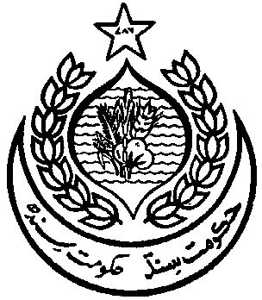

**DEH : NARI**

**TAPA : NARI**

**TALUKA : MEHAR**

**DSITRICT : DADU**